Министерство образования и науки РФ
Федеральное государственное бюджетное образовательное учреждение
высшего профессионального образования

Тульский государственный университет

КАФЕДРА ВЫЧИСЛИТЕЛЬНОЙ ТЕХНИКИ

МЕТОДЫ ПРОЕКТИРОВАНИЯ БЕЗОПАСНЫХ TSR-ПРОГРАММ ДЛЯ DOS

Лабораторная работа № 8
по курсу «Методы и средства защиты компьютерной информации»

Выполнил: студент группы 220601 _________ Белым А.А.
(подпись)
Проверил: д. т. н., проф. каф. ВТ _________ Данилкин Ф.А.
(подпись)

Тула 2013

Цель работы
Получение навыков разработки и отладки TSR-программ для DOS.

Задание
Разработать резидентную программу, обеспечивающую регулировку контрастности изображения для видеорежимов 10h, 12h.

Текст программы
Далее представлен текст резидентной программы на языке C++, обеспечивающей регулировку контрастности изображения.
#include <stdio.h>
#include <mem.h>
#include <dos.h>
#define regs void
#define CNUM 6
#define TSR_MARK 0xDEAD
unsigned char far *key_stat=(unsigned char far*)0x00400017L;
unsigned int far *TSR_maddr=(unsigned int far*)0x0040005CL;
void interrupt (*oldvec9)(...),(*oldvec8)(...);
int exiting;
unsigned PSP;
int index=0;
void readDAC(unsigned char *p,unsigned start,unsigned count){
asm{
mov ax,SS
mov ES,ax
mov dx,p
mov ax,1017h
mov bx,start
mov cx,count
int 10h
}
}

void writeDAC(unsigned char *p,unsigned start,unsigned count){
asm{
mov ax,SS
mov ES,ax
mov dx,p
mov ax,1012h
mov bx,start
mov cx,count
int 10h
}
}
void selectDACpagemode(unsigned char pmode){
asm {
mov ax,1013h
mov bh,pmode
mov bl,00h
int 10h
}
}
#define DAC_PAGE(i) ((i)>0?(i)+3:((i)?16+(i):0))
void selectDACpage(unsigned char page){
asm {
mov ax,1013h
mov bh,page
mov bl,01h
int 10h
}
}
void contrastmod(float c,int index){
if(!index)
return;
unsigned char DAC[3*16];
for(int j=0;j<3*16;j++){
DAC[j]=0;
}
readDAC(DAC,0,8);
readDAC(DAC+3*8,56,8);
float f;
for(int i=0;i<3*16;i++){
f=(DAC[i]-31.5)*c+31;
DAC[i]=f>=63?63:(f<=0?0:f);
}
writeDAC(DAC,DAC_PAGE(index)*16,16);
}
void selectPalette(int index){
if(index){
selectDACpagemode(1);
selectDACpage(DAC_PAGE(index));
} else {
selectDACpagemode(0);
selectDACpage(0);
}
}
void increaseContrast(int& index){
if(index<CNUM){
selectPalette(++index);
}
}
void decreaseContrast(int& index){
if(index>-CNUM){
selectPalette(--index);
}
}

void interrupt vec8(...){
setvect(0x8,oldvec8);
oldvec8(...);
if(exiting){
selectPalette(0);
setvect(0x9,oldvec9);
*TSR_maddr=0;
//outp(0x20,0x20);
asm{
mov es,PSP
mov es,es:[2Ch]
mov ah,49h
int 21h

mov es,PSP
mov ah,49h
int 21h

//mov ax,4c00h
//int 21h
}
}
}

void setTimer(){
if(getvect(0x8)!=vec8){
oldvec8=getvect(0x8);
setvect(0x8,vec8);
}
}
void interrupt vec9(...){
//unsigned ax=reg.x.ax
unsigned char c=inp(0x60);
if((*key_stat)&4){
switch(c){
case 61:
decreaseContrast(index);
outp(0x20,0x20);
return;
case 62:
increaseContrast(index);
outp(0x20,0x20);
return;
case 63:
exiting=1;
setTimer();
outp(0x20,0x20);
return;
}
}
oldvec9();
}

const float mod_n[CNUM]={0.9,0.75,0.5,0.25,0.1,0.0},
mod_p[CNUM]={1.25,1.5,2.0,4.0,8.0,16.0};
int main(){
PSP=_psp;
if(*TSR_maddr!=TSR_MARK){
printf("Installing as resident...\n");
*TSR_maddr=TSR_MARK;
for(int i=0;i<CNUM;i++){
contrastmod(mod_p[i],i+1);
contrastmod(mod_n[i],-i-1);
}
exiting=0;
oldvec9=getvect(0x9);
setvect(0x9,&vec9);
keep(0,_SS+_SP/16-_psp);
} else
printf("Resident already in memory!\n");

return 0;
}

Тестовый пример
На рисунке 1 представлен пример работы программы при снижении контрастности изображения.
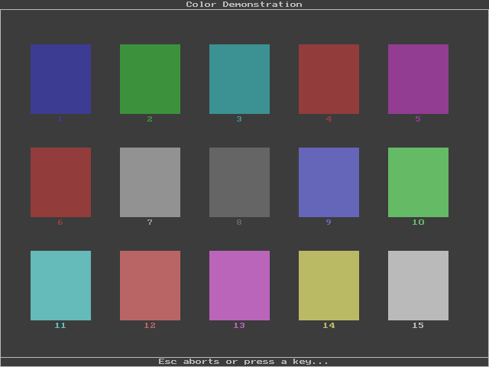
Рисунок 1 – Пример изображения пониженной контрастности

На рисунке 2 представлен пример работы программы при повышении контрастности изображения.
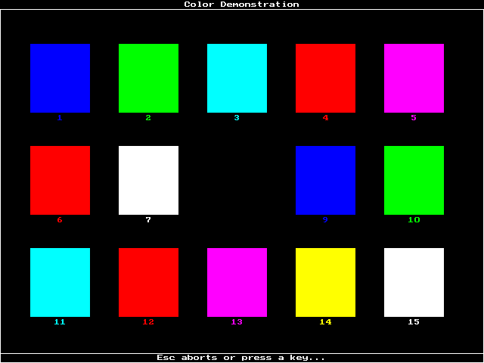
Рисунок 2 – Пример изображения повышенной контрастности

Вывод
В данной работе рассмотрены принципы и приемы создания резидентных программ для DOS. Резидентные программы позволяют выполнять фоновые задачи в однозадачной операционной системы, и поэтому могут быть использованы для скрытых вредоносных действий. В данной работе разработана резидентная программа, регулирующая контрастность изображения.

